В Москве выберут лучший объект строительства
24.06.2016
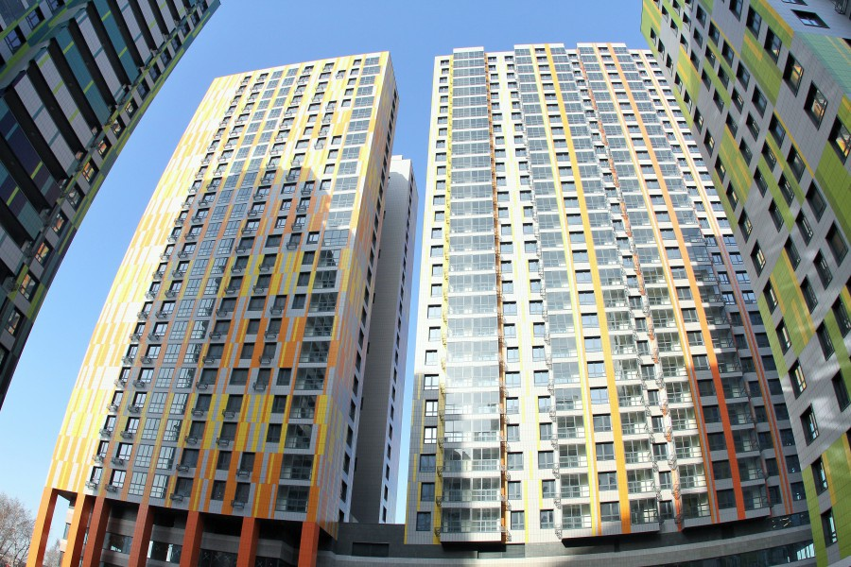
В ходе конкурса жюри обратит внимание на содержание строительных площадок и проинспектирует качество строительно-монтажных работ и материалов. Победители будут известны в начале августа ко Дню строителя.
Столичный стройкомплекс определит лучшие объекты строительства в Москве. С этой целью будет создана специальная комиссия, которую возглавит первый зампредседателя Мосгосстройнадзора Валерий Беляков.
Оценивать будут несколько строительных объектов, в их числе школа на 700 человек на Ленинградском проспекте, подземный пешеходный переход возле МГУ им. Ломоносова, электродепо «Лихоборы» в Западном Дегунине, офисное здание на Складочной улице, административный центр в Щербинке, подстанция «Белорусская» на улице Авиаконструктора Сухого.
Комиссия также осмотрит жилые массивы на улицах Большая Полянка, 3-я Хорошёвская, Маршала Захарова, на Боровском шоссе, Краснобогатырской и Маломосковской улицах, Рязанском проспекте, застройку 17-го микрорайона района Крюково в деревне Андреевке в Зеленограде.
Заключение о стройобъектах вынесет служба пожарного, санитарно-эпидемиологического и экологического надзора комитета. По результатам проверки по каждому объекту, который примет участие в конкурсе, будет составлен акт, в котором укажут выявленные нарушения и поставят оценку качества.
Победители конкурса строительства Москвы-2016 будут объявлены в начале августа.

Адрес страницы: http://kosino-uhtomski.mos.ru/presscenter/news/detail/3220105.html
Управа района Косино-Ухтомский города Москвы

